為台灣加油打氣專欄(220)銅箔基板膠片製造技術

李家同
侯冠維

在電子產品中，印刷電路板(Printed Circuit Board, PCB)製作是一項重要的技術，所有的電子零件，都必須透過印刷電路板連接起來。舉例來說，如果各位將手機或電腦進行拆解，一定會看到內部的印刷電路板，如圖一所示。
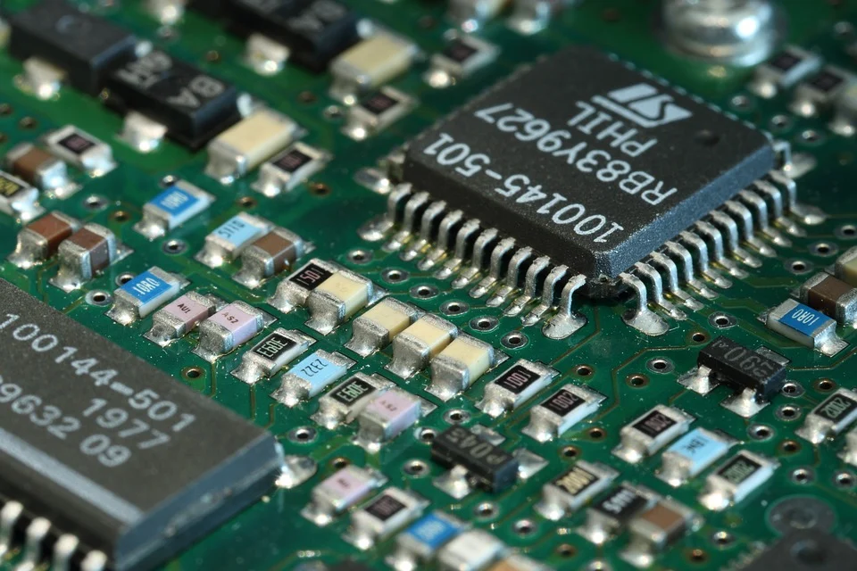
圖一、印刷電路板

在印刷電路板上的電子零件，例如電阻、電容、處理器晶片、記憶體晶片、特殊應用晶片等，會透過印刷電路板上面的銅線路來互相連接，這些銅線路是根據工程師所設計的佈局圖所產生，這樣電子零件就可以互相傳遞訊號。

製作印刷電路板的困難在於，電子產品如手機等，都會要求體積一定要小。但是一般電子產品的零件也許有上百甚至上千個，而它們之間的連接線可能達到上萬條，為了要在很小的體積內放入那麼多的電子零件和導線，印刷電路板通常都是多層的，請看圖二。
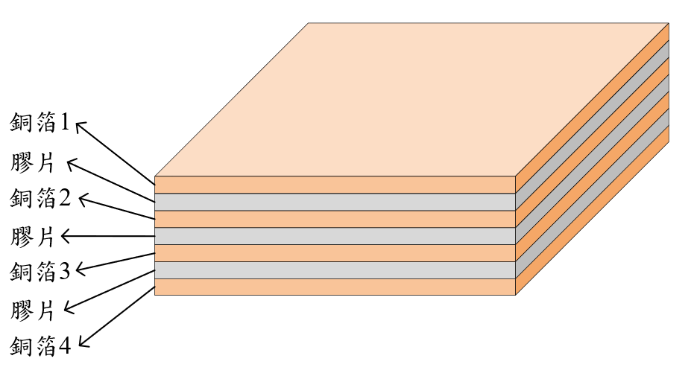
圖二、銅箔與膠片所形成的印刷電路板

我們可以利用膠片將多層的銅箔黏貼在一起，每一層銅箔上面都是根據線路佈局圖製作好的導線，這些不同層的銅箔之間有時也要互相溝通，所以銅箔之間也會有垂直的導通孔將不同層銅箔連接起來，如此一來，我們就可以在更小的面積中進行更複雜的走線。目前國際上最多可以製作超過100層的印刷電路板。

當訊號在銅箔中傳輸的時候，會有衰減的問題。在圖二中我們看到銅箔之間有膠片，理想上我們預期膠片是完美的絕緣體，也就是電流是沒辦法通過的，但是實際上膠片內部的材料並不是完美的，可能會有漏電產生，膠片材料內部也會有分子極化現象，當分子因為電場而轉動的時候，會造成摩擦損耗。除此之外，膠片被夾在兩片銅箔之間，形成了寄生電容，這些寄生電容在傳輸高頻訊號的時候，這些寄生電容在傳輸越高頻的訊號的時候，電容造成的濾波現象會越明顯。因此，工程師必須克服高頻訊號能量從寄生電容流失到地的困難。

當訊號衰減發生的時候，可能訊號發送的時候波形是正常的，等到傳送到接收端時卻已失真。因此，在製作銅箔基板的時候，需要根據訊號的頻率，選用不同材料的膠片，使訊號的衰減能夠減小。

以下要介紹我國製造銅箔基板的膠片的技術，我們按照製造的步驟分別解釋。

1.樹脂混合 (Varnish Blending)

膠片可以由一種或很多種樹脂混合而成。由於每一種樹脂造成訊號衰減的程度不同，還有對於熱、濕氣的吸收程度不同。我們要根據不同的訊號頻率和溫度、濕度要求，來選用不同的樹脂材料，把它們混合起來。不同的樹脂在混合的時候也會需要不同的催化劑，並且要進行攪拌，如圖三所示。

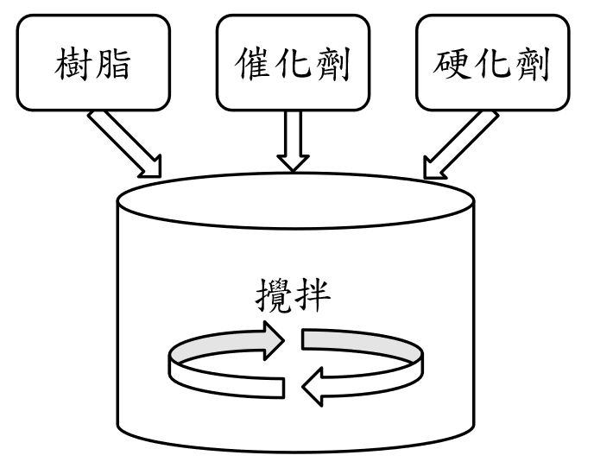
圖三、樹脂混合

將多種不同的材料混合起來的技術，在工業上是極為重要的技術。當我們把材料放在一起的時候，可能會產生結坨。為了避免材料結坨，我們的工程師自行設計了攪拌用的葉片。樹脂混合以後的成品就是之後要用來製作膠片的膠。

工程師透過反覆的實驗，找出了特別的配方，使得混合出來的膠可以符合客戶需要的規格。也在重複實驗的過程中，找到攪拌時最恰當的轉速，找到最適合的溶劑，可以使得所有材料順利混合。

2.上膠 (Varnish Impregnation)

接著要將樹脂混合完成的膠，附著到玻璃纖維布上，請見圖四。

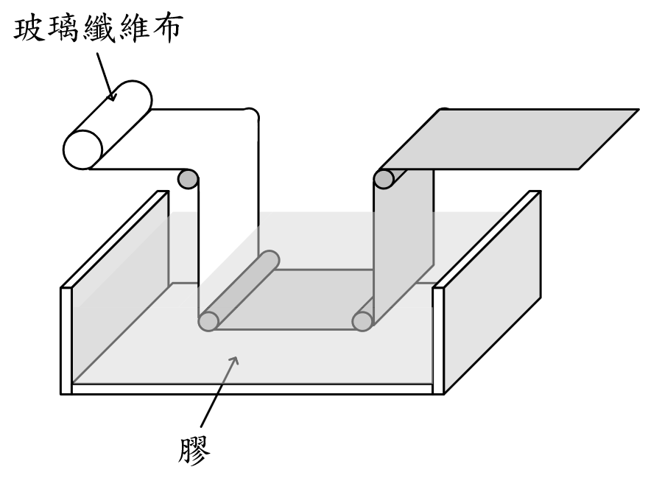
圖四、上膠

玻璃纖維布會透過滾筒移動，讓下方的布浸泡在膠裡面，這樣膠就會附著到玻璃纖維布上。布透過滾筒移動的過程中，工程師可以控制滾筒的轉速，使得布有不同的張力，假如張力控制的不好，會使得所生產的膠片內有殘餘應力，這些膠片與銅箔貼合之後，殘餘應力可能導致結構扭曲和位移，這是我們不想要的結果。

這些滾筒都是由馬達控制的，因此馬達的轉速也是生產膠片的一項重要參數。

3.烘乾 (Drying)

把膠附著到玻璃纖維上以後，我們要將它烘乾，烘乾的方法是讓布經過紅外線加熱器，如圖五。

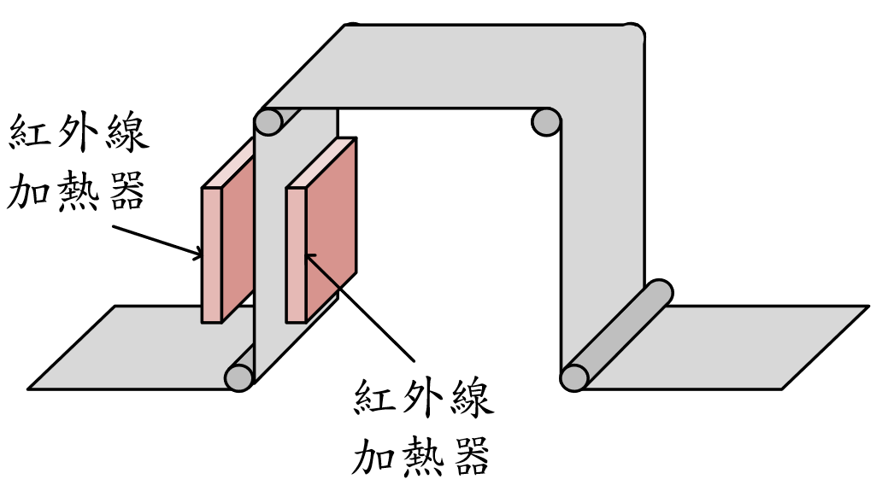
圖五、烘乾

我們希望膠片上的膠是分佈的很均勻的，因此一定要確保烘乾的過程中，整塊布的溫度分佈必需很均勻，使得膠裡面溶劑的揮發速度很均勻。為了達成這個目的，工程師根據他們的需要，自行設計了這個烘乾設備，還有空氣循環的系統，整個烤箱高達10公尺。

最後，將烘乾的布進行裁切，就成為了膠片。這些膠片之後會與銅箔進行堆疊、壓合，就成為印刷電路板中所使用的銅箔基板。

在此我們沒有辦法將整個銅箔基板的製造流程說明的很詳細，只能大概介紹一下，讓各位讀者知道，銅箔基板的製作，牽涉到非常多基礎科學知識，至少包括機械、物理、化學，也需要很好的工業技術，包括混合技術、烘乾、散熱、馬達控制等等。

現在大家談論5G通訊，其中就牽涉到非常高頻率的訊號傳輸問題，也就需要非常好的銅箔基板製造技術。如果一個國家只能做得出普通的銅箔基板，而做不出高規格的銅箔基板，是沒有辦法做好5G的。

印刷電路板是電子系統中幾乎不可缺少的零組件，而其中很重要的材料是銅箔基板。現在通訊技術的頻率越來越高，如果我們的基板做得不夠好，銅箔之間就會有高頻訊號能量從寄生電容流失到地造成訊號損失變大，這是非常嚴重的事。但是要將這種基板做得非常之好，又相當困難，因為這牽涉到很多工程細節，比方說，在混合以後不會結坨、烘乾時的溫度要非常均勻、塗膠時馬達的速度必須恰到好處，不能太快也不能過慢。如果工程師不認真地工作，也沒有經驗，我國不可能有非常優良的銅箔基板。

希望大家能夠給我們的工程師一些鼓勵，也要更加重視基礎科學和基礎工業技術的發展。更希望大家知道，我國有相當多的工程師在默默地工作，這是一件非常值得大家慶幸的事。

